Logboek APMG-Controller, Organiserend aspect:

(datum) Introductie van het informatica project.

* aanwijzen van projectleider (scrummaster).

(datum) samenstellen van alle benodigdheden voor het project.

* alle benodigdheden samengesteld en klaar gemaakt voor bestellings order.

(datum) Bestelling van de hardware benodigdheden bevestigen bij docent.

* bestellings order in geleverd bij docent.
* beselling succesvol geplaats.

(vakantie)
(20 dec t/m 4 jan)

(05-01-2015) Geprobeerd om Xara Web designer te gebruiken voor de website.
* eerste knelpunt: Xara Web designer kan niet gedownload worden op school.

(06-01-2015) Designer programma’s gezocht voor het ontwerp van de apmgc

* tweede knelpunt: wij mogen niet downloaden op school.
* oplossing: administrator gaat google sketchup op computers zetten.

(21-01-2015) Begonnen met website maken via www.JouwWeb.nl

* derde knelpunt: hele rare designer, had tijd nodig om dit volledig te snappen.

(26-01-2015) Verder gegaan met de website.

(27-01-2015) Verder werken aan de website.

(02-02-2015) Toetsweek

(03-02-2015) Toetsweek

(09-02-2015) Het logboek bij gewerkt en verder gewerkt aan de website.

(10-02-2015) Plaatje geüpload op de site. Logboek economisch aspect geüpload op de site.
(16-02-2015) Patrick bezig geweest met een ontwerp te maken voor de kas.
Ismay bezig geweest met Maykel om te informeren over het onderzoek
voor de sensoren.

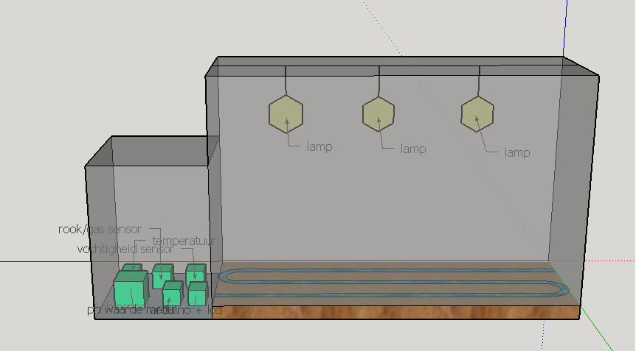

(vakantie)
(20 feb t/m 2 mrt)

(2-3-2015) Overleggen en plan van aanpak bespreken.

(2-3-2015) 2e uur: Ismay is bezig geweest met de enquête en het nieuws op de site zetten. Link enquête: http://www.survio.com/survey/d/L9L9V0Y0G6A1G6K4G
Patrick was niet aanwezig.

(9-3-2015) Verder gewerkt aan de website en het ontwerp

(10-3-2015) Verder gewerkt aan de website, foto’s geüpload. Enquête uitslag op de website gezet.
Patrick afwezig.

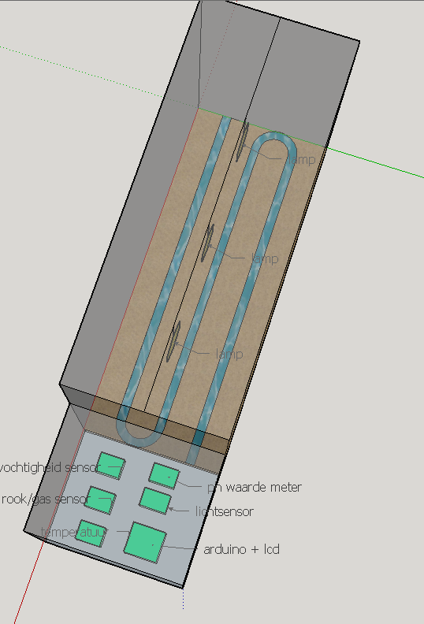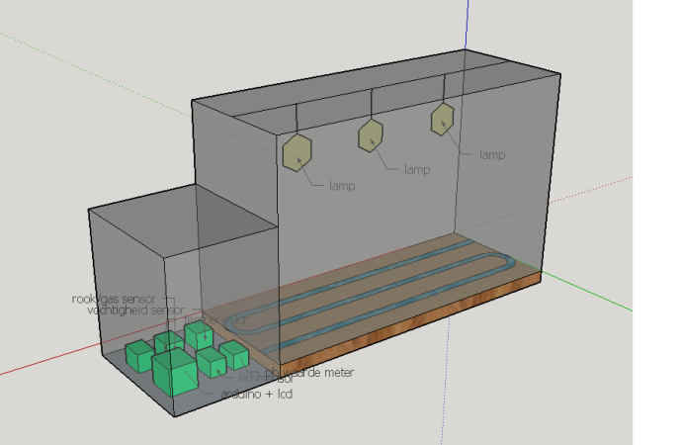

(16-3-2015) Ismay: Verder gewerkt aan de website, foto’s geüpload en een stukje geschreven met Neal.
Patrick: Foto’s gestuurd naar Ismay voor de website en daarna Maykel geholpen.

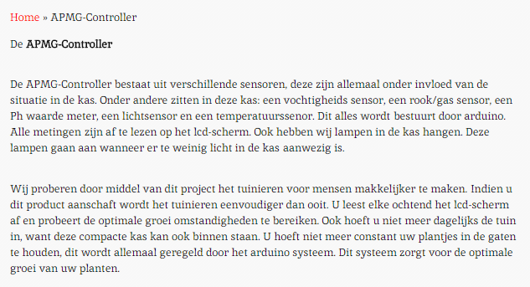

(16-3-2015) 2e uur: het logboek in heliniuminformatica.nl gezet en nieuwe foto's van het uittesten van de sensor op de site gezet.
Patrick is verder gegaan met de monsters voor de sensoren

(17-3-2015) Patrick: Verder gegaan beneden in het NLT-lokaal met de sensoren.
Ismay: Verschillende dingen in heliniuminformatica.nl gezet. En een nieuw nieuwsstukje geplaatst.

(23-3-2015) Door hoge absentie niet optimaal kunnen werken. Details en fouten op de website gecontroleerd en verdere aanpak met neal overlegd.

(24-3-2015) Geen les

(30-3-2015) Toetsweek

(31-3-2015) Toetsweek

(06-4-2015) Pasen

(07-4-2015) Alles ingevoerd op heliniuminformatica.nl

(13-4-2015) Laatste dag voor het inleveren.
Document of fun op de site gezet.
De site helemaal afgerond zodat die klaar was om in te leveren.

